FINANCIJSKI REZULTATI POSLOVANJA PODUZETNIKA U 2020. GODINI NA RAZINI
URBANIH AGLOMERACIJA – OSIJEK, RIJEKA, SPLIT I ZAGREB
Od 139.009 poduzetnika, koliko ih je podnijelo godišnji financijski izvještaj za 2020. godinu, njih 79.229 ili 57% imalo je sjedište na prostoru obuhvaćenom urbanim aglomeracijama (UA)Osijek, Rijeka, Split i Zagreb, što je u odnosu na 2019. godinu povećanje od 1,8% (77.861 poduzetnik sa sjedištem u UA u 2019. godini, od 136.260 ukupnog broja poduzetnika, što je udio od 57,1%). Od ukupnog broja zaposlenih kod poduzetnika RH u 2020. godini (947.874), kod poduzetnika na području četiri urbane aglomeracije bilo je 566.310 zaposlenih, što je udio od 59,7%. |  | Najviše ZAPOSLENIH kod poduzetnika u UA Zagreb 430.965
Poduzetnici UA Zagreb ostvarili NETO DOBIT od
14,3 milijarde kn
Shema 1. Područje četiri UA u RH  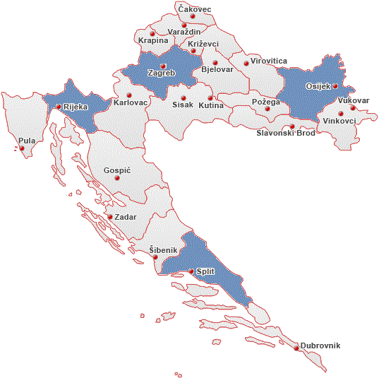 | Od 79.229 poduzetnika, najviše ih je s područja Urbane aglomeracije Zagreb (55.282, udio u ukupnom broju poduzetnika svih urbanih aglomeracija 69,8%, udio u RH 39,8%), a najmanje s područja UA Osijek (4.476, udio u ukupnom broju poduzetnika svih urbanih aglomeracija 5,6%, udio u RH 3,2%). Najviše zaposlenih bilo je kod poduzetnika s područja UA Zagreb (430.965, što je u prosjeku 7,8 zaposlenih po poduzetniku), a najmanje kod poduzetnika s područja UA Osijek (30.930, što je u prosjeku 6,9 zaposlenih po poduzetniku).
NAJNIŽA
obračunana prosječna mjesečna neto plaća kod poduzetnika
UA Osijek
5.155 kn

Financijski rezultati poslovanja poduzetnika na području urbanih aglomeracija
U 2020. godini poduzetnici sa sjedištem na području četiri urbane aglomeracije iskazali su pozitivan konsolidirani financijski rezultat (neto dobit) u iznosu od 16,2 milijarde kuna. Najveći udio u RH, prema iskazanom konsolidiranom financijskom rezultatu poslovanja, imaju poduzetnici sa sjedištem u Urbanoj aglomeraciji Zagreb (68,4%).
Ukupni prihodi koje su poduzetnici sa sjedištem na području četiri urbane aglomeracije ostvarili u 2020. godini iznosili su 512,3 milijarde kuna, što je smanjenje od 5,5% u odnosu na prethodnu poslovnu godinu i čini udio od 68,9% u ukupnim prihodima poduzetnika na razini RH (743,8 milijardi kuna). Poduzetnici s područja urbanih aglomeracija u 2020. godini iskazali su dobit razdoblja u iznosu od 32,5 milijardi kuna, što je 4,4% manje u odnosu na 2019. godinu (33,9 milijardi kuna) i gubitak razdoblja u iznosu od 16,3 milijarde kuna, što je 45,4% više u odnosu na prethodno razdoblje (11,2 milijarde kn).
Tablica 1. Osnovni financijski rezultati poduzetnika sa sjedištem na području urbanih aglomeracija u 2020. godini (iznosi u tisućama kuna, prosječne plaće u kunama)
Opis | Urbana aglomeracija |  |  |  | Ukupno UA | Ukupno RH
 | Osijek | Rijeka | Split | Zagreb
Broj poduzetnika | 4.476 | 7.806 | 11.665 | 55.282 | 79.229 | 139.009
Broj zaposlenih | 30.930 | 40.934 | 63.481 | 430.965 | 566.310 | 947.874
Ukupni prihodi | 21.659.591 | 25.744.978 | 40.488.720 | 424.382.241 | 512.275.530 | 743.841.185
Ukupni rashodi | 20.682.487 | 25.142.761 | 39.490.643 | 406.439.733 | 491.755.624 | 716.928.918
Dobit prije oporezivanja | 1.409.943 | 1.811.998 | 3.184.321 | 30.794.864 | 37.201.126 | 52.546.652
Gubitak prije oporezivanja | 432.839 | 1.209.781 | 2.186.245 | 12.852.355 | 16.681.220 | 25.634.385
Dobit razdoblja | 1.239.152 | 1.580.424 | 2.804.601 | 26.829.407 | 32.453.584 | 45.922.062
Gubitak razdoblja | 435.074 | 1.180.633 | 2.172.995 | 12.491.405 | 16.280.108 | 24.951.973
Konsolidirani fin. rezultat | 804.078 | 399.791 | 631.605 | 14.338.002 | 16.173.477 | 20.970.089
Izvoz | 4.513.052 | 5.135.766 | 5.648.932 | 64.498.002 | 79.795.752 | 140.998.570
Uvoz | 3.150.854 | 3.042.134 | 3.539.612 | 88.610.289 | 98.342.889 | 126.418.162
Bruto investicije samo u novu dug. imovinu | 730.903 | 799.151 | 838.922 | 15.465.163 | 17.834.139 | 25.540.966
Prosječ. mjes. neto plaća po zaposl. | 5.155 | 5.852 | 5.235 | 6.796 | 6.463 | 5.971
Izvor: Fina, Registar godišnjih financijskih izvještaja, obrada GFI-a za 2020. godinu
Najveći je prosječan broj zaposlenih po poduzetniku u UA Zagreb (7,8), a najmanji u UA Rijeka (5,2). Prosječan broj zaposlenih po poduzetniku na razini RH iznosi 6,8 u 2020. godini.
Tablica 2. Pokazatelji poslovanja poduzetnika sa sjedištem na području urbanih aglomeracija u 2020. godini
Opis | Urbana aglomeracija |  |  |  | RH
 | Osijek | Rijeka | Split | Zagreb
Broj zaposlenih po poduzetniku | 6,9 | 5,2 | 5,4 | 7,8 | 6,8
Produktivnost rada (prihod po zaposlenom u kn) | 700.278 | 628.939 | 637.808 | 984.726 | 784.747
Produktivnost rada (dobit/gubitak razd. po zaposl. u kn) | 25.997 | 9.767 | 9.950 | 33.270 | 22.123
Koeficijent financijske stabilnosti (u %) | 0,97 | 1,03 | 1,15 | 0,96 | 0,98
Koeficijent tekuće likvidnosti (u %) | 0,35 | 0,27 | 0,24 | 0,30 | 0,30
EBIT(u tisućama kn) | 1.047.602 | 866.522 | 1.562.855 | 20.998.650 | 32.564.290
EBITDA (u tisućama kn) | 2.047.850 | 2.403.464 | 3.871.672 | 44.836.697 | 75.630.973
Izvor: Fina, Registar godišnjih financijskih izvještaja, obrada GFI-a za 2020. godinu
Produktivnost rada mjerena iznosom prihoda po zaposlenom u Urbanoj aglomeraciji Zagreb iznosila je 984,7 tisuća kuna u 2020. godini i veća je za 25,5% od produktivnosti poduzetnika na razini RH (784,7 tisuća kn).
Poduzetnici s najvećim prihodom po zaposlenom na razini svake od četiri urbane aglomeracije su STUDIO REVOLT d.o.o. iz Zagreba (793,1 milijun kn), COMPANY MARITIME ADRIATIC j.d.o.o. iz Rijeke (125,2 milijuna kn), MEJAŠI PRVI d.o.o. iz Splita (88,9 milijuna kn) i TVORNICA ŠEĆERA OSIJEK iz Osijeka (53,4 milijuna kn).
Produktivnost rada mjerena iznosom neto dobiti po zaposlenom očekivano je najveća kod poduzetnika sa sjedištem na području UA Zagreb, i to 3,4 puta veća u odnosu na poduzetnike UA Rijeka, 3,3 puta veća u odnosu na poduzetnike UA Split i 1,3 puta veća u odnosu na poduzetnike UA Osijek (tablica 2.).
Prema koeficijentu financijske stabilnosti, poduzetnici sa sjedištem u UA Split (1,15%) i poduzetnici UA Rijeka (1,03%) iskazali su vrijednost koeficijenta veću od 1, što znači da je dugotrajna imovina financirana iz kratkoročnih obveza, odnosno da postoji deficit obrtnog kapitala. Poduzetnici UA Osijek (0,97%) i poduzetnici UA Zagreb (0,96%) iskazali su vrijednost koeficijenta manju od 1, što znači da se iz dijela dugoročnih izvora mora financirati kratkotrajna imovina. Na razini RH koeficijent financijske stabilnosti iznosio je 0,98%.
Grafikon 1. Pokazatelji ekonomičnosti ukupnog poslovanja u 2020. godini na razini urbanih aglomeracija (u %)
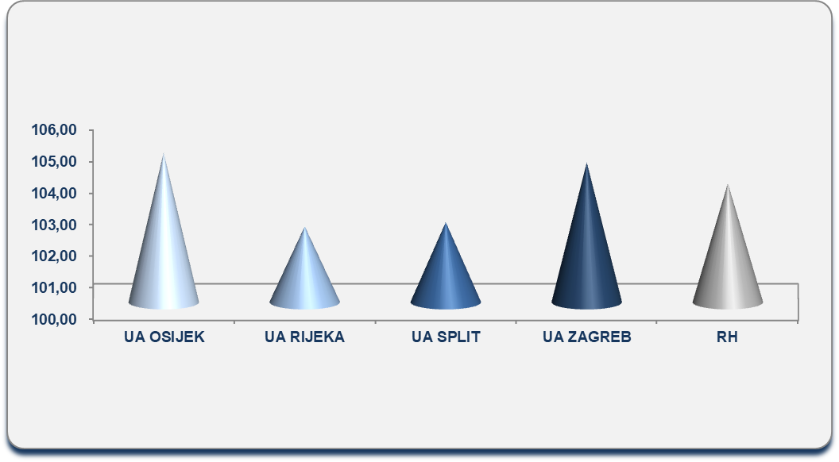
Izvor: Fina, Registar godišnjih financijskih izvještaja, obrada GFI-a za 2020. godinu
Prema koeficijentu tekuće likvidnosti, najvišu vrijednost iskazali su poduzetnici UA Osijek (0,35%) i UA Zagreb (0,30%), a najnižu poduzetnici UA Split (0,24%). Na razini RH koeficijent tekuće likvidnosti iznosio je 0,30%.
Prema pokazatelju ekonomičnosti ukupnog poslovanja, poduzetnici sa sjedištem na području Urbane aglomeracije Osijek (104,72%) iskazali su veću vrijednost u odnosu na poduzetnike sa sjedištem u jednoj od preostale tri urbane aglomeracije (Zagreb, Split i Rijeka), kao i u odnosu na poduzetnike na razini RH (103,75%).

Tablica 3. Pokazatelji profitabilnosti poslovanja u 2020. godini na razini urbanih aglomeracija (u %)
Pokazatelji uspješnosti poslovanja |  | Ekonomičnost ukupnog poslovanja |  | Rentabilnost prometa neto |  | Rentabilnost ukupne imovine neto |  | Rentabilnost vlastitog kapitala
UA | Broj poduz. | (ukupni prihodi / ukupni rashodi)*100) |  | (dobit ili gubitak razd. /ukupni prihod)*100) |  | (dobit ili gubitak razd. / ukupna aktiva)*100) |  | ((dobit ili gubitak razd. / (kapital i rezerve + rezerviranja)) *100)
 |  | 2019. | 2020. | 2019. | 2020. | 2019. | 2020. | 2019. | 2020.
Osijek | 4.476 | 103,67 | 104,72 | 2,62 | 3,71 | 2,24 | 3,17 | 6,88 | 9,23
Rijeka | 7.806 | 104,28 | 102,40 | 3,04 | 1,55 | 2,37 | 1,08 | 6,62 | 3,16
Split | 11.665 | 102,11 | 102,53 | 0,92 | 1,56 | 0,63 | 0,96 | 2,35 | 3,71
Zagreb | 55.282 | 106,13 | 104,41 | 4,66 | 3,38 | 2,81 | 1,87 | 6,19 | 4,17
RH | 139.009 | 105,38 | 103,75 | 4,06 | 2,82 | 2,65 | 1,69 | 6,39 | 4,12
Izvor: Fina, Registar godišnjih financijskih izvještaja, obrada GFI-a za 2020. godinu
Najviša prosječna mjesečna neto plaća u 2020. godini obračunana je kod poduzetnika UA Zagreb i iznosila je 6.796 kuna, odnosno 31,8% više od prosječne mjesečne neto plaće zaposlenih kod poduzetnika UA Osijek (5.155 kn), 16,1% više od prosječne mjesečne neto plaće zaposlenih kod poduzetnika UA Rijeka (5.852 kn) te 29,8% više od prosječne mjesečne neto plaće zaposlenih kod poduzetnika UA Split (5.235 kn).
Grafikon 2. Prosječna mjesečna neto plaća po zaposlenom u 2020. g. u urbanim aglomeracijama (iznosi u kn)
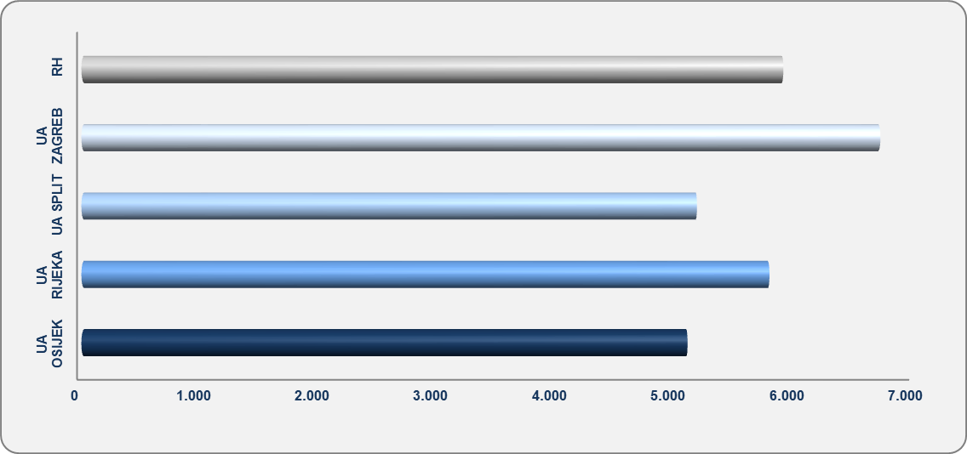
Izvor: Fina, Registar godišnjih financijskih izvještaja za 2020. godinu
Prosječna mjesečna neto plaća zaposlenih kod poduzetnika sa sjedištem u UA Zagreb iznosila je 6.796 kuna u 2020. godini, što je 5,1% više od prosječne mjesečne neto plaće obračunane zaposlenima kod poduzetnika na razini sve četiri urbane aglomeracije (6.463 kune).
U odnosu na prosječnu mjesečnu neto plaću zaposlenih kod poduzetnika na razini RH (5.971 kuna), prosječna mjesečna neto plaća na razini UA Zagreb veća je za 13,8%.
Najniža prosječna mjesečna neto plaća obračunana je zaposlenima kod poduzetnika sa sjedištem na području UA Osijek (5.155 kuna).
Info.BIZ servis pruža uvid u informacije o uspješnosti poslovanja i financijskom položaju svih poslovnih subjekata te o poslovnoj okolini u kojoj oni djeluju. Najveća je i najažurnija baza poslovnih informacija za više od 830.000 poslovnih subjekata iz više od 30 izvora. Omogućuje brže, jednostavnije i sigurnije donošenje poslovnih odluka, sustavno praćenje klijenata, olakšava izradu poslovnih analiza te praćenje trendova i prepoznavanje potencijala na tržištu.
Ako ste zainteresirani i želite ugovoriti uslugu ili kupiti veći broj paketa: prodaja@fina.hr
Ako trebate korisničku podršku: 0800 0080, info@fina.hr

